**VOCS数据分析报告**

# 1 需求

检测Vocs异常数据，解释脉冲点行为。

# 数据特征

## 正常设备和异常设备的走势图

### 2.1.1正常设备

**B616-1013 12-21日数据**

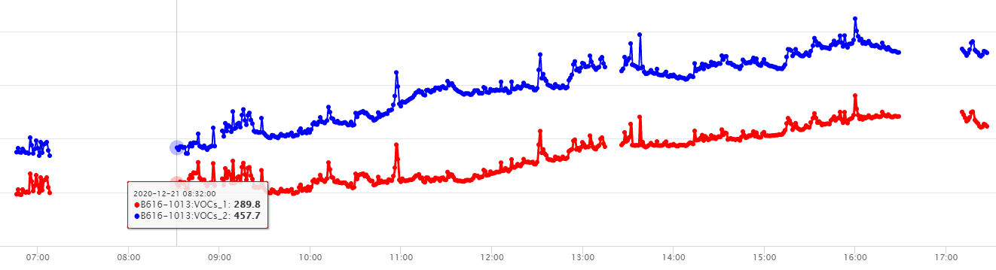

**B616-106D 12-21日数据**

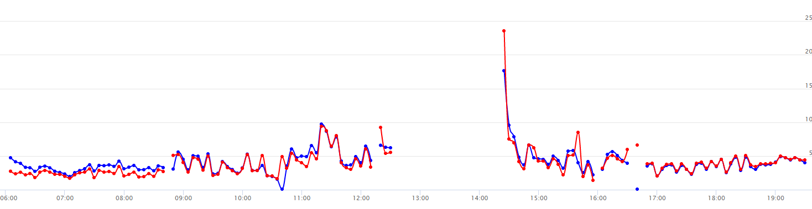

双核设备走势趋同

### 2.1.2异常设备

**B616-1011 12-21日数据**

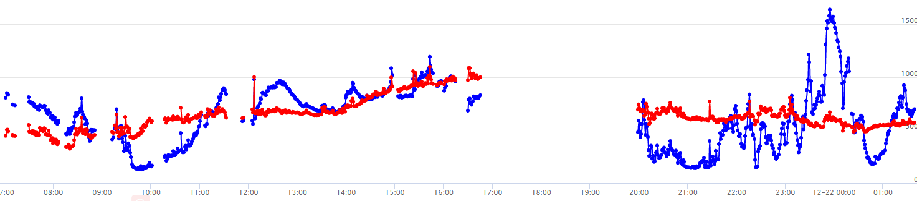

双核设备走势不同，交叉点很多

**B616-1020 12-21日数据**

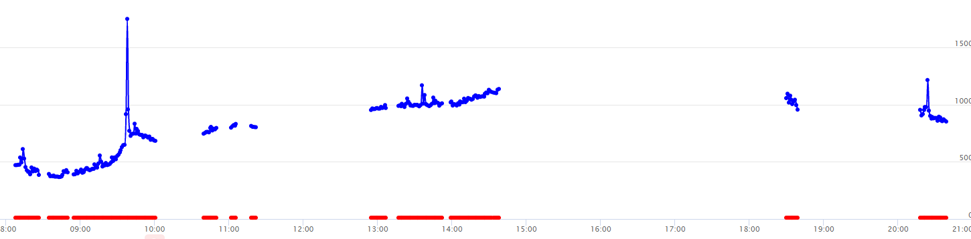

单核vocs_2宕机，数据保持11不变

B61A-10E7 **12-21日数据**

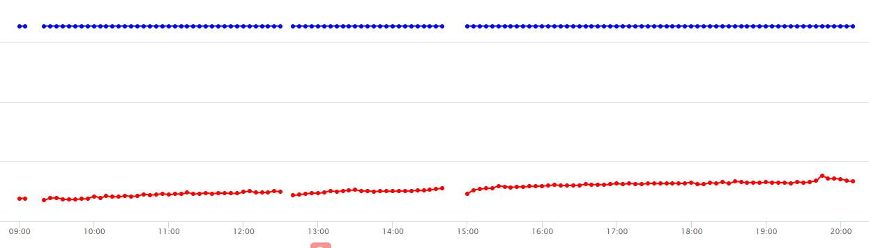

单核vocs_1宕机，数据保持6553.5不变

## 2.2 设备相关系数走势图（相邻30个数据为一组）

### 2.2.1正常设备

### 2.2.2异常设备

## 2.3 设备分布直方图

### 2.3.1正常设备

### 2.3.2异常设备

# 解决方案

检测异常设备，从而判断出其数据亦为异常，并分辨出正常设备；

设计模型检测正常设备的异常数据，剔除异常数据以后，脉冲点则反应真实情况。

## 3.1 异常设备检测

通过莱芜双核设备数据特征可以看出，虽然两个设备数据有截距差，但是正常设备的两份数据的走势是正常的、 趋同的，而异常设备则表现为3种特征：

1. 其中一个核宕机，数据表现为长时间Vocs数据为8.1或11或6553.5；
2. 双核均宕机；
3. 虽然双核都在运行，但数据走势不同。

### 3.1.1 离线计算

针对最近一周的数据，对每30个数据计算两个设备的相关系数：

$corr= \frac{cov(x, y)}{\sqrt{var\left(x\right)*var(y)}}$

其中x, y分别是两个向量，本文中即vocs_1和vocs_2。相关系数corr取值范围是 （-1，1），正数表示x, y正相关，一个变大另一个也变大；负数表示负相关，一个变大，另一个变小；0表示零相关，即x和y正交。

通过上述描述可得，corr越接近1，表示双核的数据越同步，否则越不同步，即异常。

离线计算的主要目的是通过对历史数据的计算，找到一个判断是否正常设备的corr的阈值。这个阈值是需要不断迭代更新的，更新周期可以为一天。

### 3.1.2 实时计算

针对异常设备的特点，可以实现通过计数为30个的计数窗口（主要是针对数据不连续产生的情况）或者90秒的时间窗口（针对数据连续产生的情况）进行实时监测。算法采用计算两个设备数据的相关系数（相关系数能够很好的反应其走势趋同情况）是否超过阈值。

## 3.2 异常数据检测

# 4